Snijplank

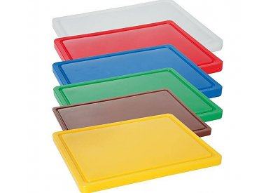

1. Thermoharders
2. Het product moet hard zijn zodat je, als je er iets op snijd, geen sneeën erin krijgt
Het product moet sterk zijn zodat als het valt het niet meteen kapot gaat
Het product moet makkelijk schoon te maken zijn
Het product mag niet te duur zijn

3. ?

4. Hout en glas

Materiaal | Kunststof | Hout | Glas
Hard | + | + | +
Sterk | + | + | -
Makkelijk schoonmaken | + | +- | +
Prijs | + | + | +

5. Conclusie: kunststof, want die heeft de meeste plusjes.

